**Сушко (в девичестве Скакун) Марьяна (Suszkowa Marjana z Skakunow)**

11 ноября 1816 г – венчание с молодым Петром Сушко с деревни Замосточье (НИАБ 136-13-920, лист 23, №9/1816-б (ориг)).

**НИАБ 136-13-920:** Лист 23. **Метрическая запись №9/1816-б (ориг).**

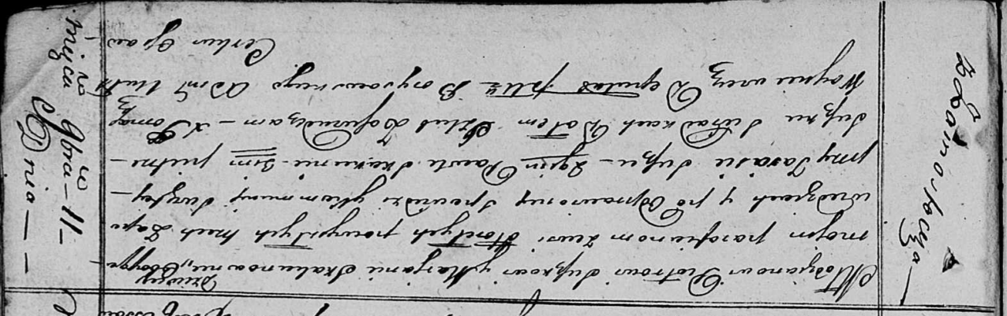

Осовская Покровская церковь. 11 ноября 1816 года. Запись о венчании.

Suszko Piotr – жених, молодой, парафии Осовской, с деревни Замосточье.

Skakunowna Marjana – невеста, девка, парафии Осовской, с деревни Горелое.

Suszko Taras – свидетель.

Skakun Paweł – свидетель.

Suszko Piotr – свидетель.

Woyniewicz Tomasz – ксёндз.